# 

Revolutionerande batteriteknik!

**Revolutionerande batteriteknik: RYOBIs nya Lithium+**

**High Energy-batterier.**

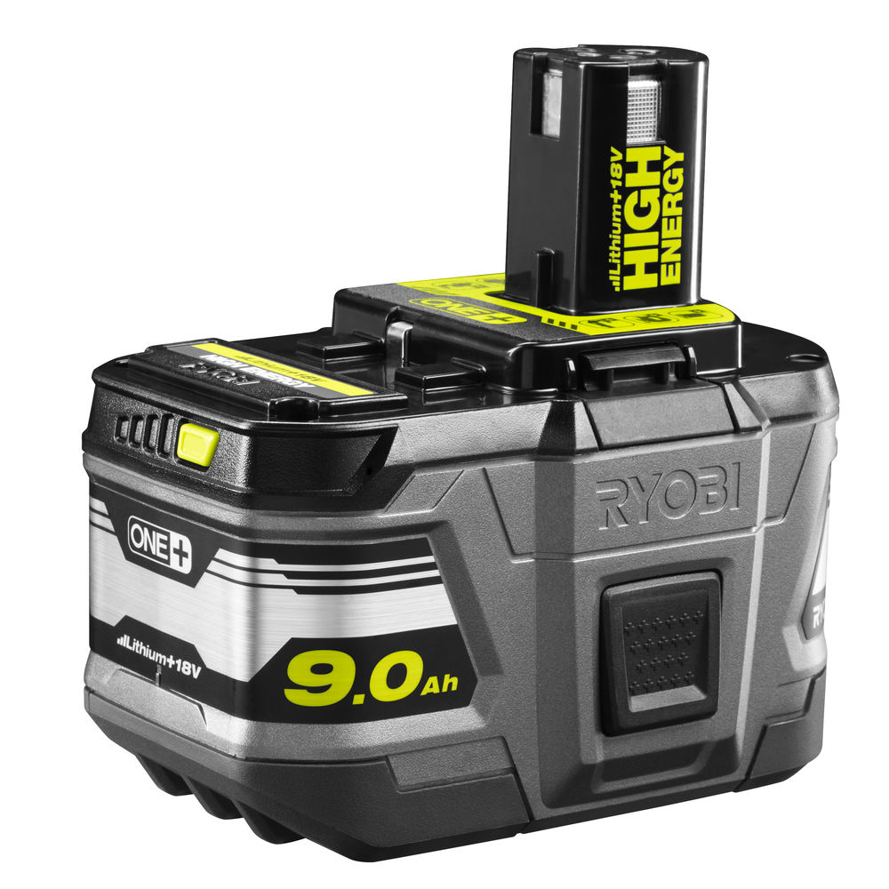

RYOBI® strävar kontinuerligt efter att tänja på gränserna för batteriteknik och lanserar nu nästa generations 18V Litium Ion-batterier. De nya Lithium+ High Energy-batterierna (3,0 Ah och 9,0 Ah) erbjuder mer kraft och längre drifttid och ingår i ONE+ systemet. De kan alltså användas till fler än 100 verktyg för hem & trädgård.

High Energy är ett teknologiskt genombrott som ger upp till tre gånger längre driftstid och genererar upp till 20 % högre effekt än RYOBIS föregående Litium Ion-teknik. Det betyder att varje verktyg i det mångsidiga ONE+systemet – där samma batteri passar alla verktyg – numera får ökad effekt och driftstid. Om du redan har ONE+verktyg innebär High Energy-batteriet en direkt uppgradering av alla dina verktyg. Om du inte har några ännu så är det här ett perfekt tillfälle att skaffa ett.

Detta genombrott möjliggjordes tack vare tre innovationer: nya High Power-battericeller, en konstruktion med fyra kanaler (istället för tidigare två) som ökar energiflödet och RYOBIs unika IntelliCell-teknik.

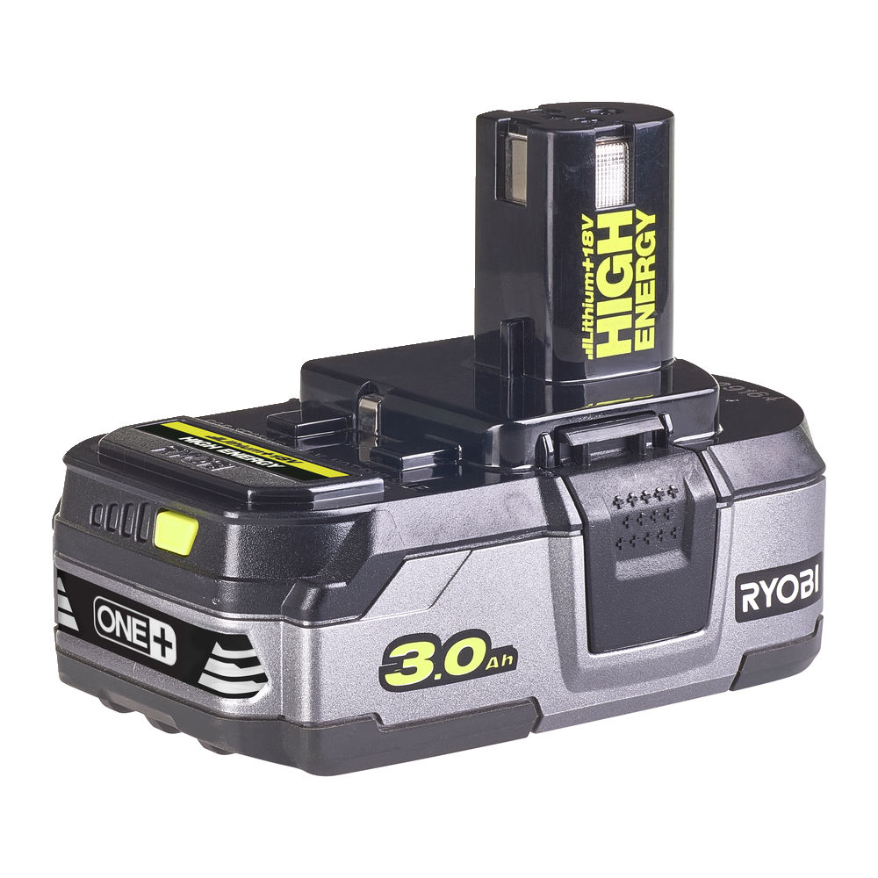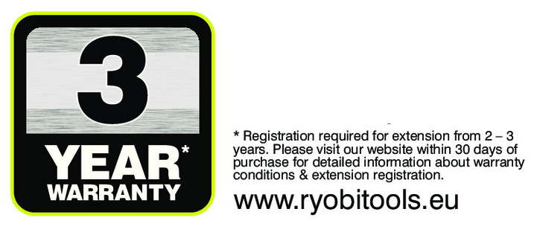

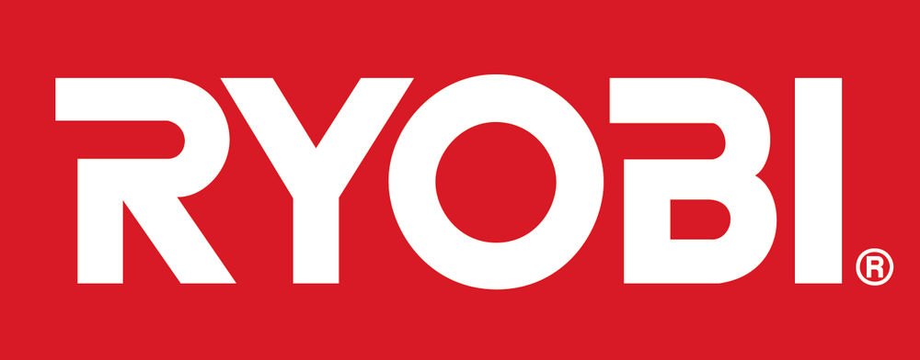



**Högkapacitets-celler**

Cellerna i High Energy-batterierna är 40 % större än föregående generationens batterier. Tack vare mer plats för elektrokemiska reaktioner, genererar varje cell 25 % mindre värme än den föregående batteritekniken. Det betyder att High Energy förlorar mindre energi genom värmeförlust. Resultatet är ett batteri med mer styrka och längre driftstid – utan avkall på prestanda.

**Förbättrat energiflöde**

De flesta batterier har en konstruktion med två strömkanaler som överför energi från batteriet till verktyget. High Energy-batterier har fyra kontakter. Dessa extra kanaler – eller ”motorvägar” som RYOBI® brukar kalla dem – ger snabbare och effektivare överföring av energi till verktyget. Det är som att lägga till två extra filer på en motorväg – vägen blir helt enkelt snabbare! High Energy-batterierna med fyra kontakter kan samtidigt höja effekten på ett verktyg med så mycket som 20 %.

**Unik IntelliCell-teknik**

Alla ONE+batterier använder RYOBIs unika IntelliCell-teknik som gör att batteriet automatisk reglerar effekten och levererar optimal prestanda. Batteriet övervakar varje enskild cell för att kontrollera om vissa celler belastas mer eller är mer urladdade än de övriga, så att belastningen kan fördelas till de andra cellerna. Genom att fördela belastningen jämnt över alla battericeller får batterierna längre driftstid, jämnare effekt och ökad hållbarhet – oavsett vad de används till.

Med dessa tre teknologiska framsteg har RYOBI® utvecklat ett batteri som gör dina verktyg ännu effektivare så att du kan slutföra dina hemfixarprojekt ännu snabbare.

High Energy-batterier ingår i ONE+ systemet och är kompatibla med fler än 100 verktyg. ONE+ har allt du behöver, oavsett om det gäller snickeri- eller byggprojekt, trädgårdsskötsel eller annan utrustning som t.ex. fläktar, radioapparater eller belysning. När du väl har skaffat ett High Energy-batteri behöver du inte köpa ett nytt varje gång du skaffar ett annat verktyg i ONE+systemet.

|  |  |
| --- | --- |
|  |  |

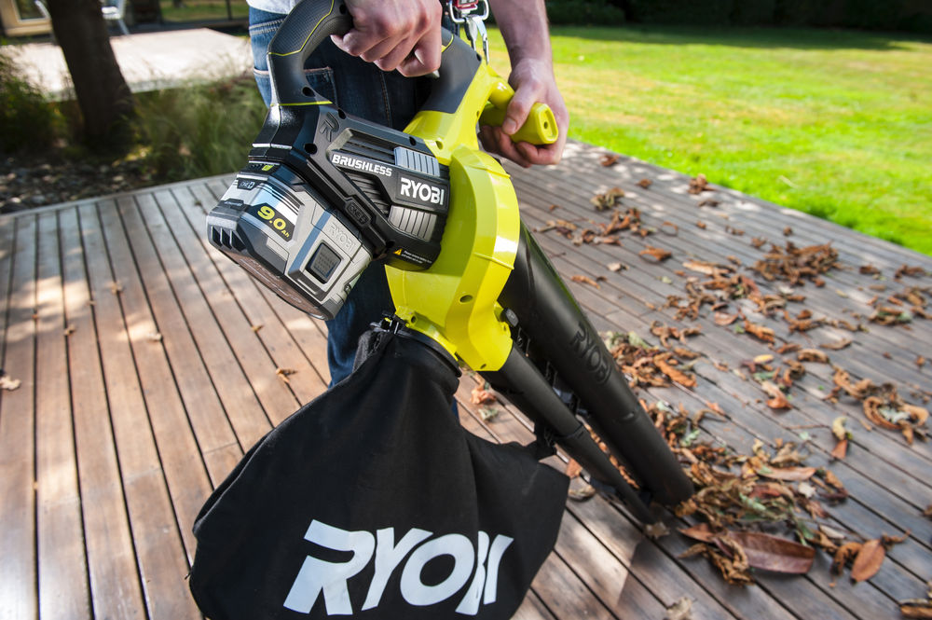

­­

A picture containing grass, outdoor, person, tree

Description generated with very high confidence





**A picture containing person, tool, power saw, table

Description generated with very high confidence**

